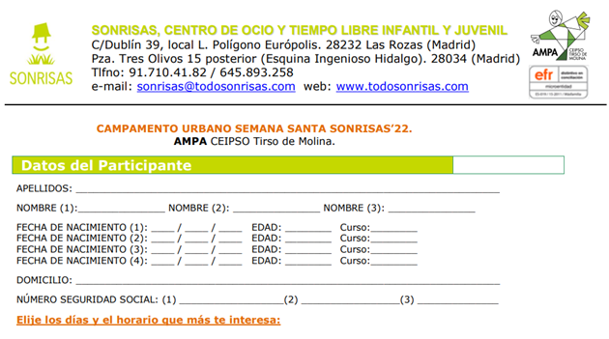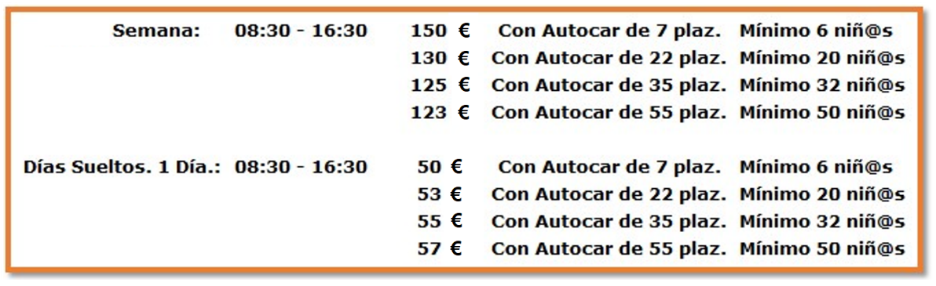
FECHA LÍMITE INSCRIPCIÓN 5/04
CAMPAMENTO ☐
DÍAS SUELTOS ☐ ESPECIFIQUE: ☐8/04 ☐10/04 ☐11/04 ☐12/04 ☐13/04 ☐15/04
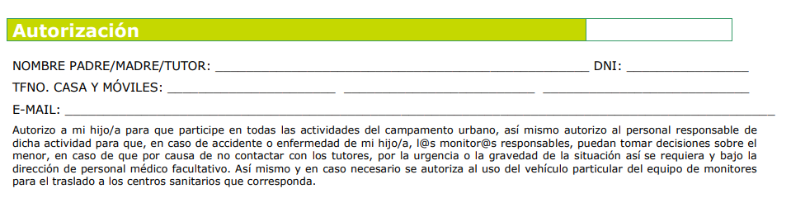
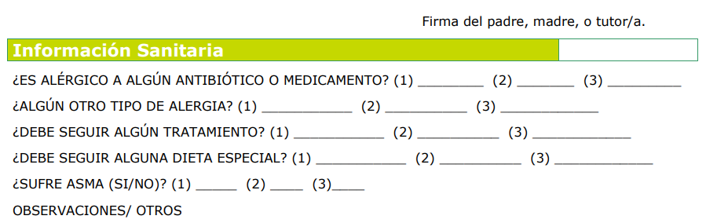
Incluye: Protocolo COVID, 1 monitor por cada 10 niños conforme estipula nuestra legislación vigente, monitores de apoyo en caso de necesitarlo, botiquín de primeros auxilios, póliza de responsabilidad civil, daños personales (no materiales) en los niñ@s y daños que estos puedan ocasionar a terceros, y materiales para llevar a cabo las dinámicas. Nº cuenta: ES 67/0081/5338/36/0001077115. Concepto Camp. S. Santa + nombre de participante. Remitir justificante y autorización por mail a monicasonrisas@todosonrisas.com ; sonrisas@todosonrisas.com ; eventosonrisas@todosonrisas.com y ampa@ampatirso.es

